关于教学质量评价新增“线上教学评价”说明

**桌面（web）端的主要操作：以督导测评为例**

1. 按课表录入听课评价，在原有操作基础上新增“线上教学评价”指标选择。

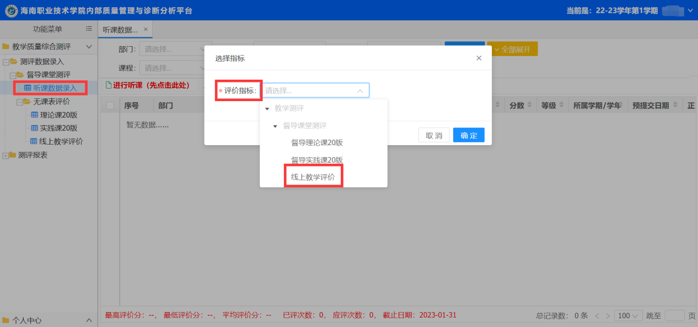

1. 按指标听课录入（无课表也可录入听课数据），在原有操作基础上新增“线上教学评价”指标选择。

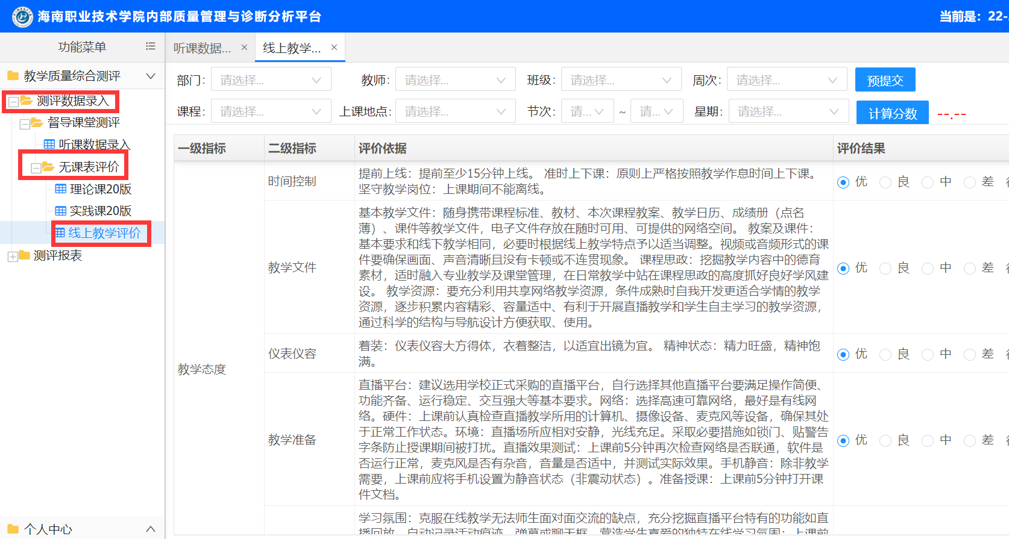

**移动端操作：以督导测评为例**

1. 微信端测评（按课表查询进行听课录入），在原有操作基础上新增“线上教学评价”指标选择。